  - Voz del consumidor.
Luego de haber efectuado la encuesta, podemos realizar el cuadro de voz del consumidor en el cual se han anotado las necesidades más importantes para las(os) empresarias(os), con su porcentaje de prioridad, también la calificación obtenida en el estudio, en un intervalo de 1 a 5 y además para cada punto se tiene una estrategia la misma que fue planteada por la directiva de la empresa en cuanto a cómo mejorar estas necesidades. (Ver cuadro 3.30).

CUADRO 3.30
Voz del Consumidor
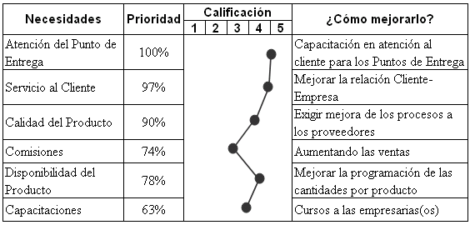

  - Curva estratégica de la industria actual.
En el gráfico 3.18 se muestra la curva de valor perteneciente al mercado actual de venta por catálogo, se ha ubicado la situación actual de estas empresas en base a varios aspectos de productos, clientes, atención, entre otros.

GRÁFICO 3.18
Curva Estratégica de la Industria Actual
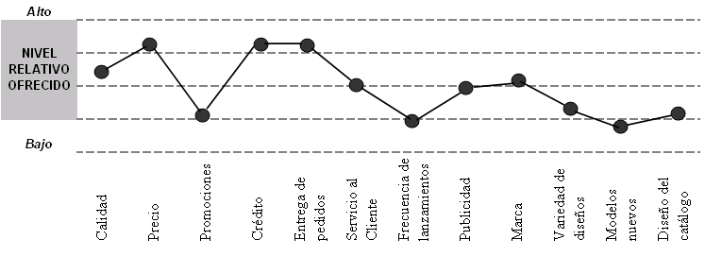
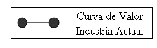
Fuente: Gerencia General de la Empresa

  - Propuesta de valor.
Como se mencionó en el Capítulo 1, es fundamental plantear una propuesta de valor en el negocio de tal manera de ofrecer a las(os) empresarias(os) algo diferente que sea en beneficio de ellas(os) y de la empresa; por lo tanto la propuesta planteada es la siguiente:

“Mejorar la comunicación con nuestras(os) empresarias(os) para lograr contacto permanente con ellas(os). Capacitaremos a las líderes de los Puntos de Entrega, para que de igual manera mejoren la comunicación, brindando una excelente atención y buen trato a las(os) empresarias(os).”

Esta propuesta de diferenciarse en el mercado, está regida en el grupo de mayor importancia para la empresa, sus empresarias(os), y de igual manera enfocada en lo más importante de sus necesidades, la atención y el trato que reciben.

  - Curva estratégica de la empresa.
Luego de tener en el gráfico 3.18 la curva estratégica de la industria actual del mercado de venta por catálogo, se procede a graficar junto a esta, la curva de valor para la empresa que es tema principal en esta tesina.

Se puede observar en el gráfico 3.19, la curva estratégica de la industria actual contra la curva de la empresa, con esto se ve como va a funcionar la empresa, cuales serán sus características a partir de la propuesta de valor que se ha definido, y se ve el nivel de cambios que tiene con respecto a la competencia.

GRÁFICO 3.19
Curva Estratégica de la Empresa vs. la Industria Actual
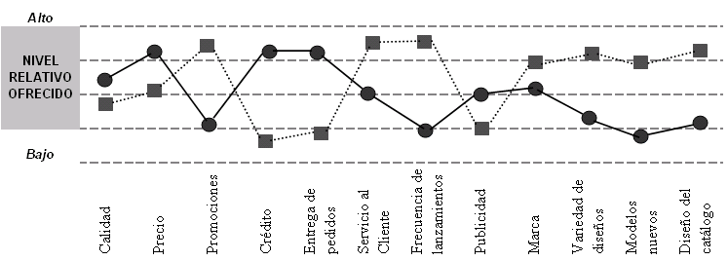
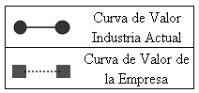
Fuente: Gerencia General de la Empresa

  - Misión y Visión.
Como parte de establecer un plan estratégico de la empresa, es necesario tener definida la misión y visión del negocio.
Misión: “Conformar una comunidad de empresarias que sean fuente y motor de desarrollo, mejorando su calidad de vida.”
Visión: “Ser la empresa número uno en venta por catálogo.”

  - Temas estratégicos.
A partir de una lluvia de ideas, de posibles estrategias a aplicar dentro de la empresa, se llegan a definir temas estratégicos que engloban estas ideas.

Los temas estratégicos que se fijaron son los siguientes:
- Comunicación.
- Mejoramiento continuo.
- Rentabilidad del negocio.
- Crecimiento del mercado.
- Satisfacción de empresarias(os).

A continuación para cada tema se muestra las ideas de estrategias, a partir de las cuales se obtuvieron los temas estratégicos.

Comunicación
  - Tener contacto permanente con las(os) empresarias(os).
  - Mejorar la atención y el trato a las(os) empresarias(os).

Mejoramiento Continuo
  - Exigencia en la calidad de productos a los proveedores.
  - Mejorar la entrega de los premios e inventivos a las(os) empresarias(os).
  - Programación óptima por tallas de los productos.

Rentabilidad del negocio
  - Cumplir con las metas propuestas.
  - Incrementar los ingresos en ventas por empresaria(o).

Crecimiento del mercado
  - Realizar promociones con el fin de ganar mercado.
  - Aumentar la variedad de productos por segmento.

Satisfacción de Empresarias(os)
  - Capacitaciones a las(os) empresarias(os) en cuanto al producto.
  - Entrega a tiempo de pedidos y catálogos.
  - Mejorar el servicio al cliente.

  - Matriz de cobertura de los temas estratégicos.
De tal manera de conocer el nivel que cubre cada tema estratégico, que se planteó anteriormente, con respecto a: la definición del negocio, el planteamiento del análisis FODA, la definición de los stakeholders, la propuesta del valor para el negocio y, la misión y visión que detallan y resumen a la empresa; se asigna una puntuación del 1 al 3, donde 1 es Baja, 2 es Media y 3 es Alta.

CUADRO 3.31
Matriz de Cobertura de los Temas Estratégicos
TEMAS ESTRATÉGICOS | ANÁLISIS ESTRATÉGICO
TEMAS ESTRATÉGICOS | Negocio | FODA | Stakeholders | Propuesta de Valor | Misión / Visión | Total
Comunicación | 2 | 2 | 2 | 3 | 2 | 11
Mejoramiento Continuo | 2 | 2 |  | 2 | 3 | 9
Rentabilidad del negocio | 3 | 2 | 3 | 2 | 3 | 13
Crecimiento del mercado | 2 | 1 | 2 |  | 3 | 8
Satisfacción de Empresarias | 3 | 3 | 3 | 2 | 3 | 14

1 | Baja
2 | Medio
3 | Alta

  - Valores organizacionales.
Es también fundamental tener planteados los valores que se regirán y desarrollarán en el negocio, los cuales apoyarán para el desarrollo y crecimiento de la empresa.
- Respeto
- Competencia
- Nuestra gente
- Trabajar con otros
- Diversidad

  - Relación entre los valores organizacionales y los temas estratégicos.
Al ya haber especificado los valores estratégicos de la empresa, es también necesario ver su relación con los temas estratégicos, de tal manera de ver si estos valores son los correctos o deben ser modificados, teniendo un alto nivel de cobertura.

CUADRO 3.32
Relación entre los Valores Organizacionales y los Temas Estratégicos
VALORES | TEMAS ESTRATÉGICOS
VALORES | Comunicación | Mejoramiento Continuo | Rentabilidad del negocio | Crecimiento del mercado | Satisfacción de empresarias(os) | Total
Respeto | 2 | 2 |  |  | 3 | 7
Competencia |  | 3 | 2 | 2 | 1 | 8
Nuestra Gente | 3 | 2 | 1 |  | 2 | 8
Trabajar con Otros | 2 | 2 |  |  | 2 | 6
Diversidad |  | 3 | 2 | 1 | 2 | 8

1 | Baja
2 | Medio
3 | Alta

  - Resumen del plan estratégico.
Luego de haber seguido los pasos para plantear un plan estratégico, se presenta a continuación un resumen de este, el que incluye: la definición de negocio, misión, visión, propuesta de valor, temas estratégicos y valores organizacionales; es básico establecer un plan estratégico dentro de un periodo de cinco años, luego de este tiempo se debe redefinir.

Negocio
Comunidad de empresarias que tienen la oportunidad de mejorar su vida, aumentando las relaciones personales, sociales y económicas.

Misión
Conformar una comunidad de empresarias que sean fuente y motor de desarrollo, mejorando su calidad de vida.

Visión
Ser la empresa número uno en venta por catálogo.

Propuesta de valor
Mejorar la comunicación con nuestras empresarias para lograr contacto permanente con ellas. Capacitaremos a las líderes de los Puntos de Entrega, para que de igual manera mejoren la comunicación, brindando una excelente atención y buen trato a las empresarias.

Temas estratégicos
- Comunicación
- Mejoramiento continuo
- Rentabilidad del negocio
- Crecimiento del mercado
- Satisfacción de empresarias

Valores organizacionales
- Respeto
- Competencia
- Nuestra gente
- Trabajar con otros
- Diversidad

